Дополнительное проведение вебинаров для налогоплательщиков на февраль и март 2023 года
28.02.2023
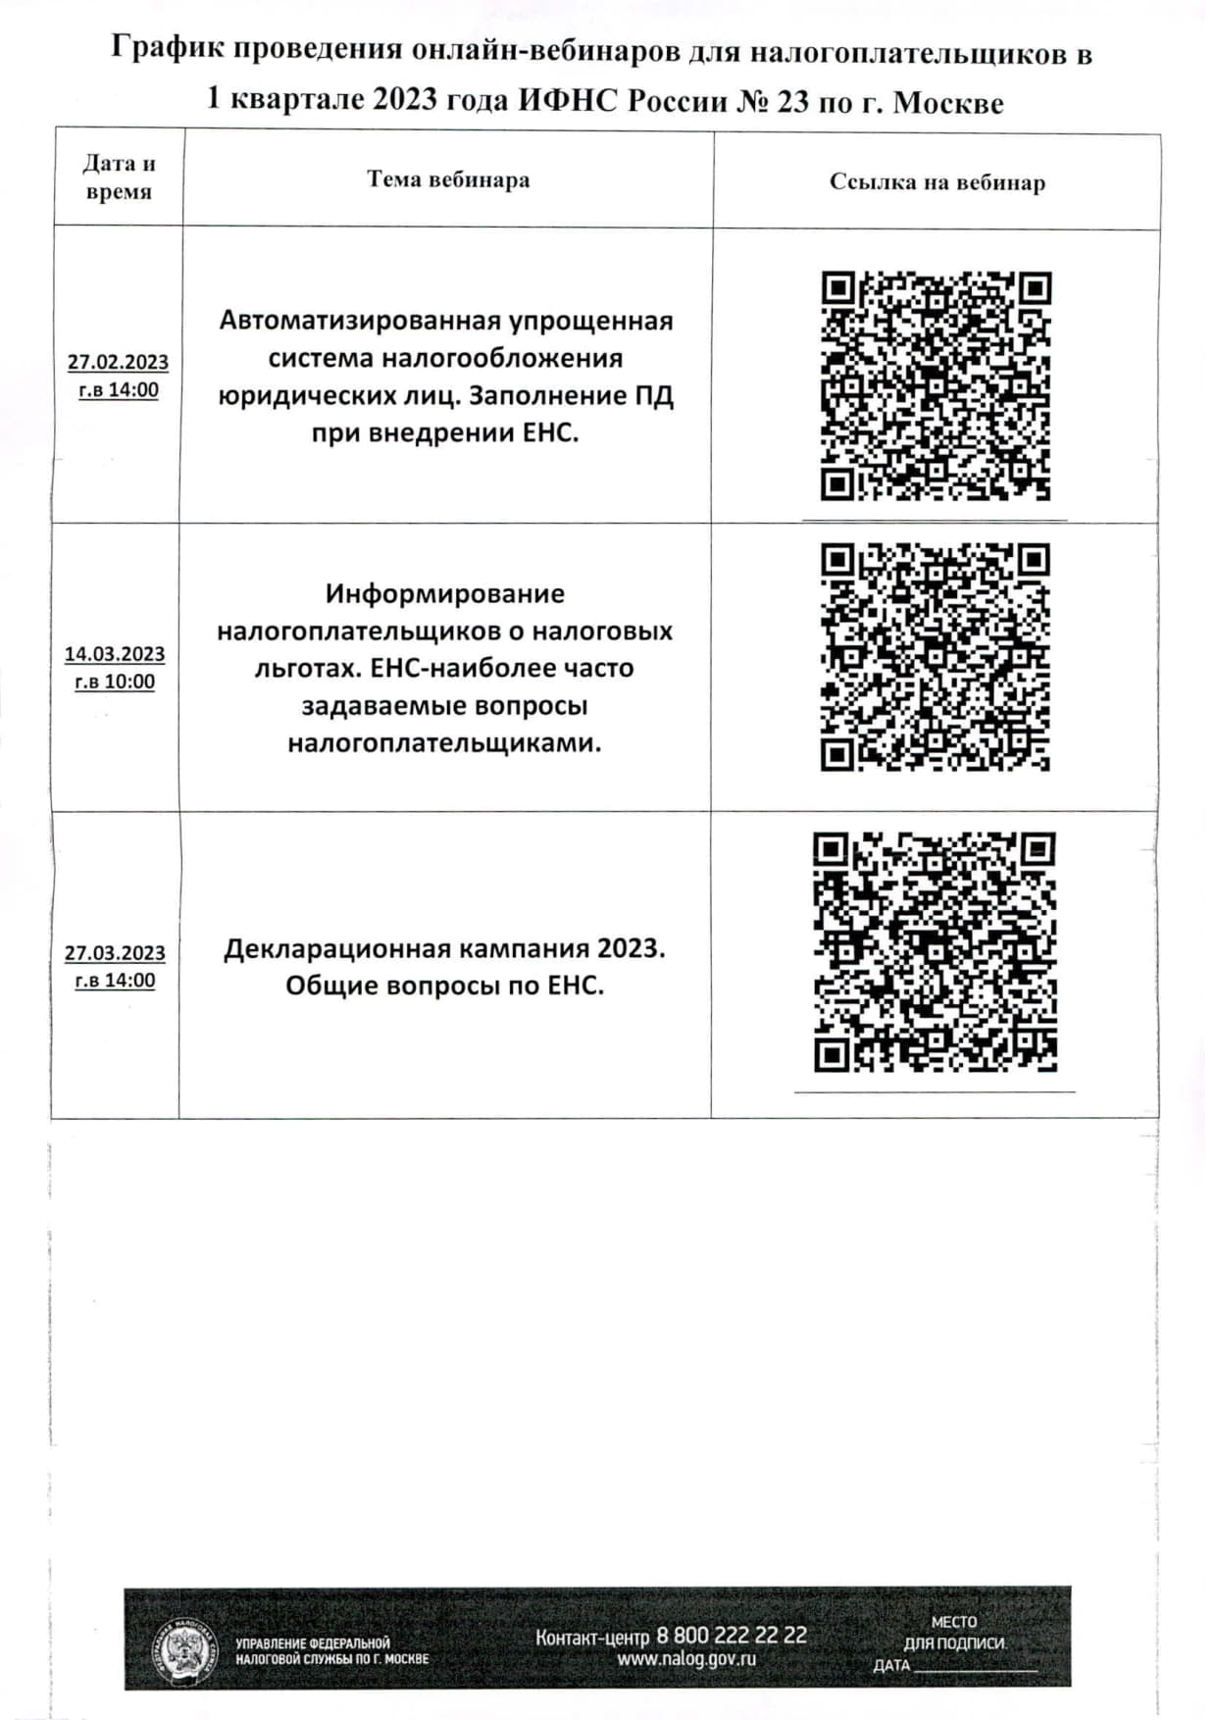

Адрес страницы: http://nekrasovka.mos.ru/information-on-taxes-and-taxation/tax/news/detail/11433502.html
Управа района Некрасовка города Москвы

